DELO NA DOMU - 6.r. – ŠPO

Učna ura št.: 75
Tematski sklop: Gibljivost in moč
Metodična enota: vaje za gibljivost in moč
Cilj: Izboljšati gibljivost posameznih sklepov in moč različnih mišičnih skupin
Stopnja učnega procesa: Ponavljanje
……………………………………………………………………………………………………………………………………………………
Pozdravljeni.
Trenutno nas je v spletni učilnici 5. Še vedno čakamo na Julijo, Reneja, Tino in Pijo. Sošolci pomagajte si med seboj. Pozna morda kdo vzrok, zakaj se nam še niso priključili.
Z veseljem bi jim pomagal, če bi se odzvali na moja sporočila.

Tokrat morda zadnja ura sprehoda v naravo. Dodamo še zadnji komplet gimnastičnih vaj K-10, vaje v paru z žogo (tukaj bo potrebna družinska pomoč).

Potek današnje aktivnosti:

Najprej bi opravili kratek sprehod, tako kot prejšnjo uro, če vam razmere to omogočajo. Pazite, da boste primerno oblečeni in obuti. Traja naj nekje približno 30 min. – 40 min., lahko tudi več, če želite in se dobro počutite. V nasprotnem primeru ostanite doma in se ogrejte v sobi s tekom na mestu, če imate kolebnico ali vrvico vam naj bo le–ta v pomoč.

Nadaljevali bi z gimnastičnimi vajami za gibljivost (K-10). Delajte jih s pomočjo staršev, ali ostalih družinskih članov, oz. tistih, s katerimi ste v skupnem gospodinjstvu. Ne rabite jih izvajati v istem zaporedju, kot so prikazane na slikah. Vemo, da so vaje za razteznost na koncu, torej za vajami za razgibavanje in da je zadnja vaja, vaja za relaksacijo ali sproščanje.

Vaje za gibljivost in moč

GIMNASTIČNE VAJE K - 10

V PARIH
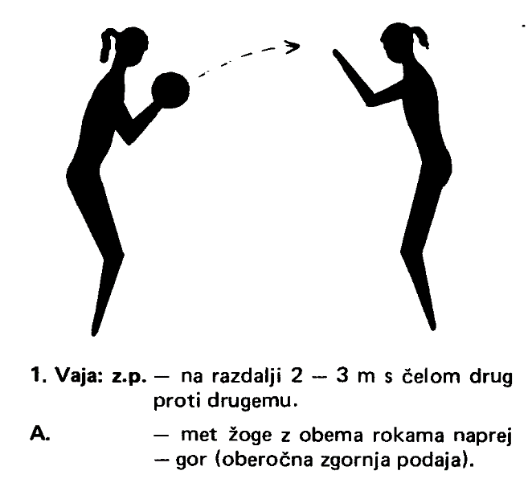
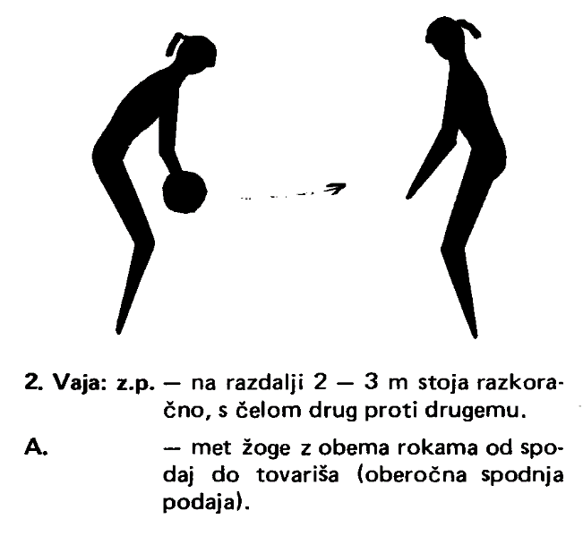
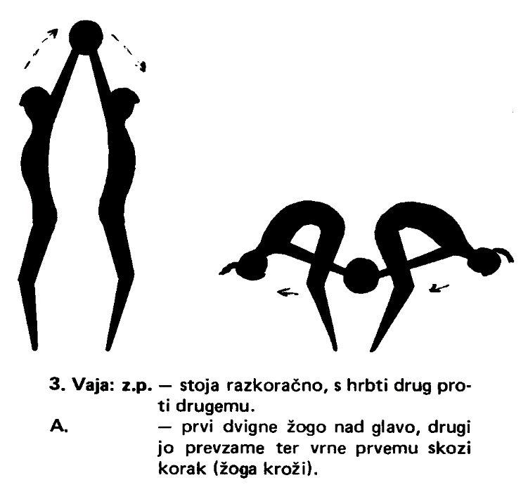

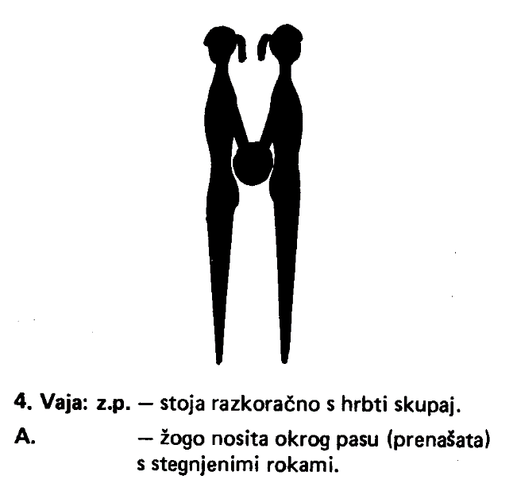

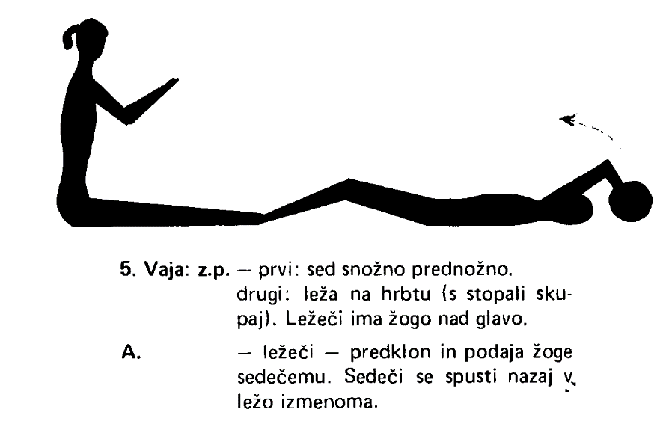

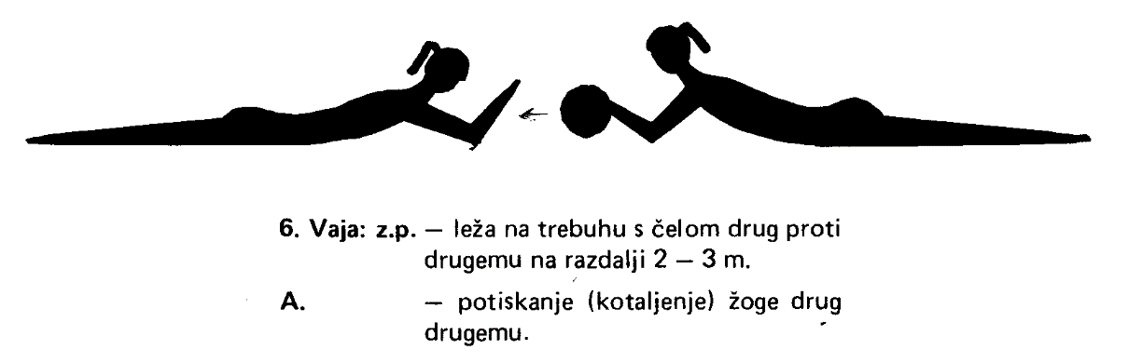

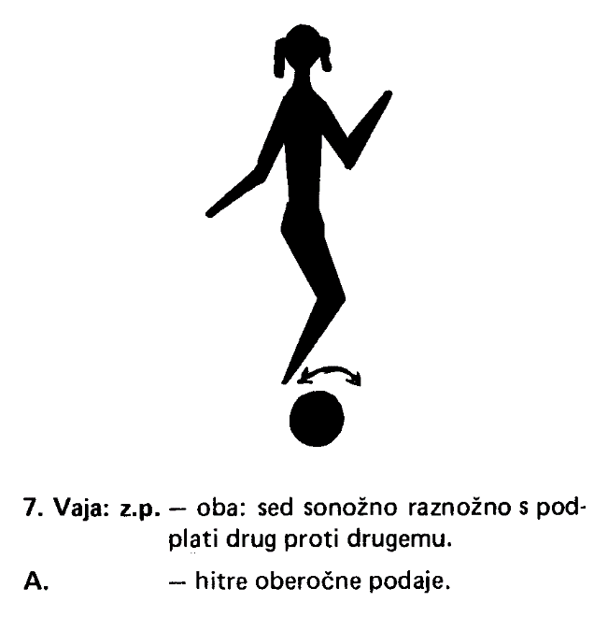

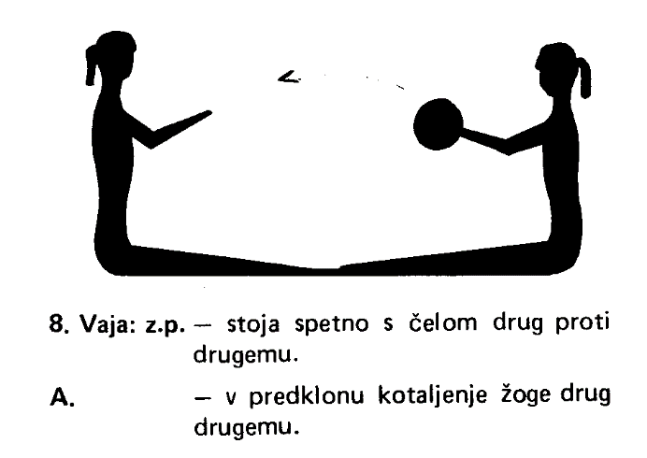

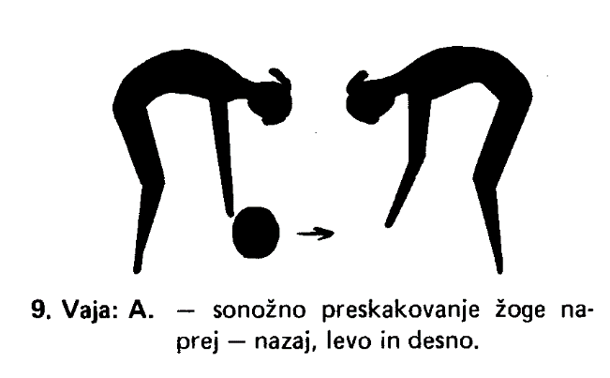

Oglejte si te video posnetke. Kdor želi kaj več, lahko tudi te vaje izvaja, seveda v skladu s priporočili odgovornih organov.

https://www.youtube.com/channel/UCmjEAJHzBwVPZz8AV78QlxA

Po vadbi se vedno:
- stuširamo in preoblečemo!

……….ZDRAV DUH V ZDRAVEM TELESU………

